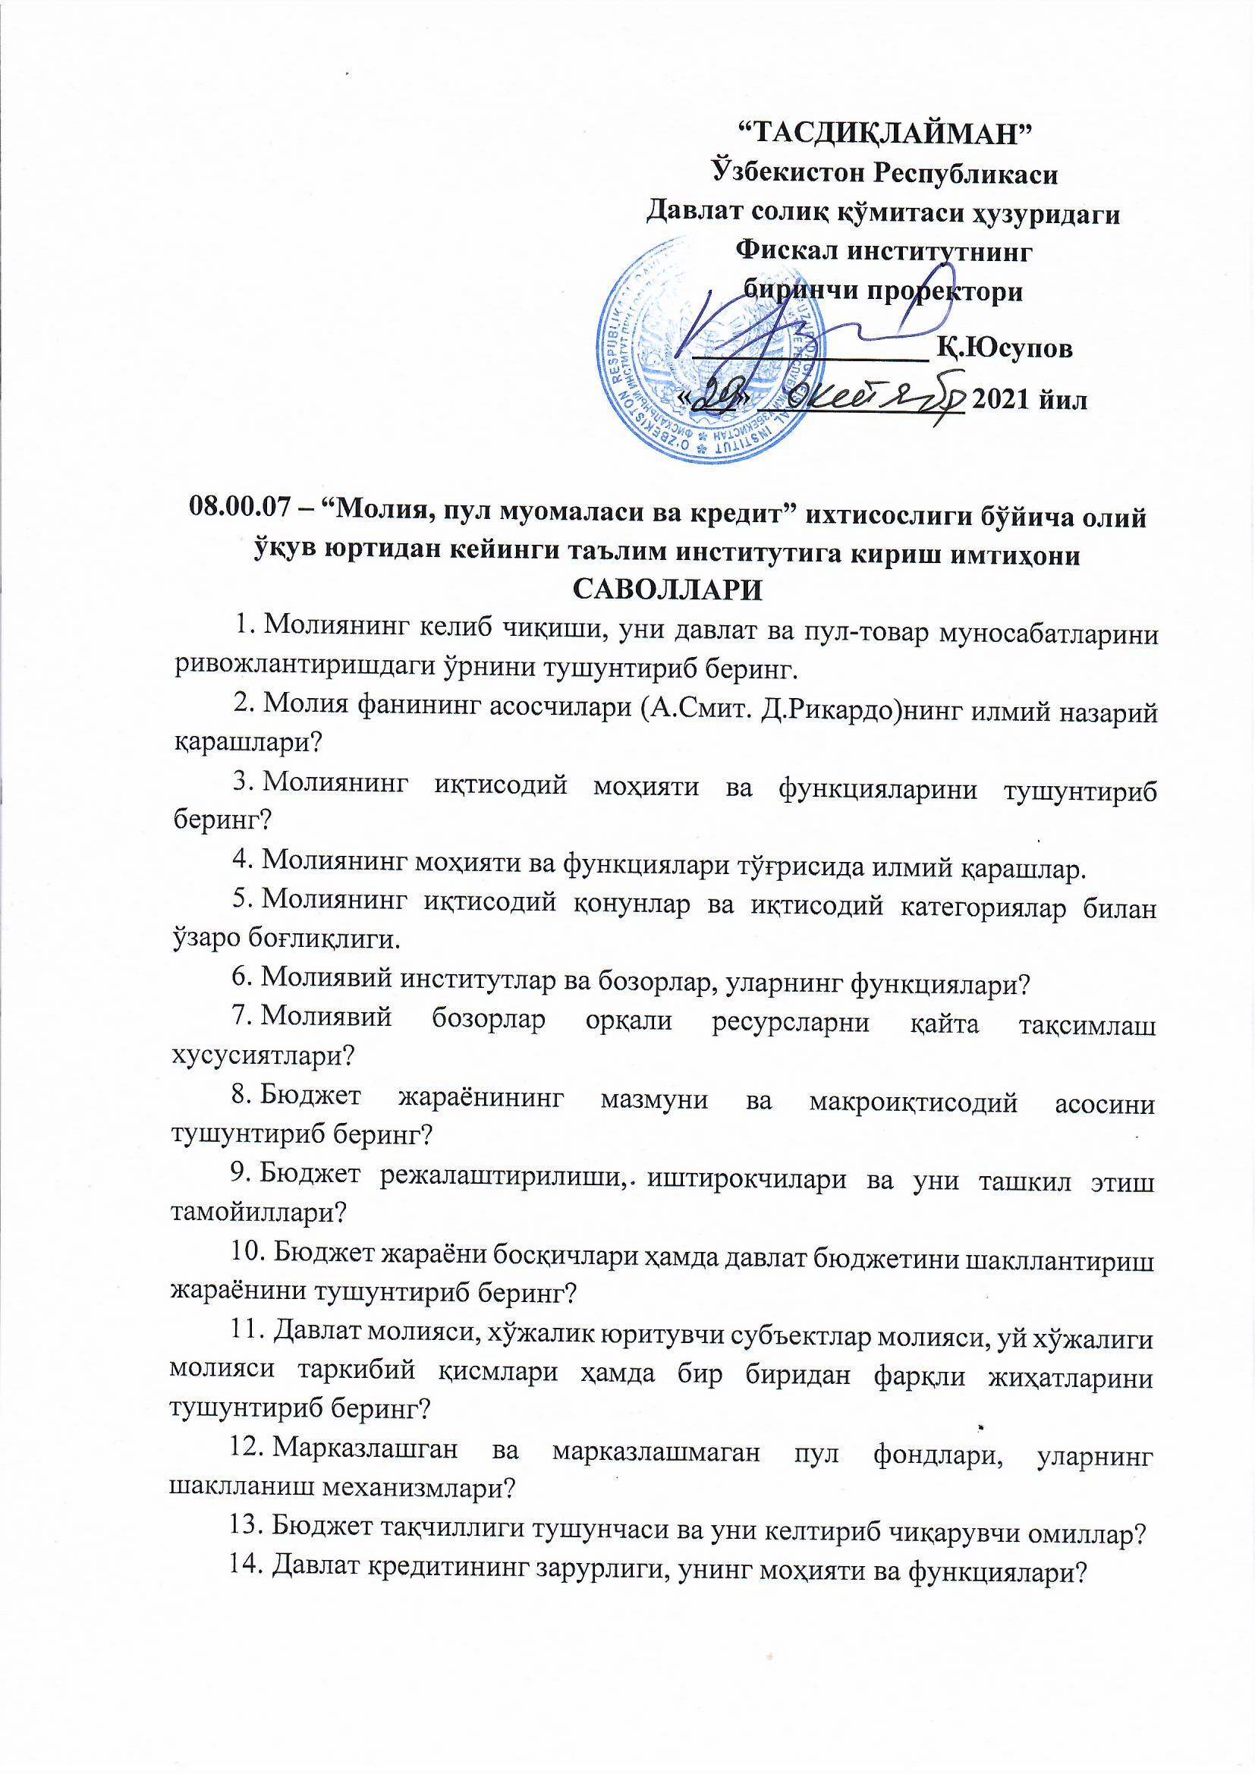

- Ўзбекистонда давлат бюджетидан қилинаётган харажатларнинг асосий йўналишларини тушунтириб беринг?
- Ўзбекистон Республикаси бюджет сиёсатининг асосий йўналишлари?
- Бюджетдан молиялаштириш механизмлари ва бу борадаги халқаро тажрибалар?
- Ўзбекистон Республикасида бюджетлараро муносабатларни амалга оширишнинг асосий принциплари.
- “Давлат қарзи” тушунчаси, иқтисодий моҳияти ва таркиби?
- Бюджет назоратини амалга оширишда ғазначиликнинг роли ҳамда давлат бюджети ғазна ижросини жорий этишнинг зарурияти?
- 2017-2021 йилларда Ўзбекистон Республикасини ривожлантириш-нинг бешта устувор йўналиши бўйича Ҳаракатлар стратегиясини «Ёшларни қўллаб-қувватлаш ва аҳоли саломатлигини мустаҳкамлаш йили»да амалга оширишга оид давлат дастурида давлат бюджетига доир белгиланган асосий йўналишлар ва муҳим вазифалар.
- Ўзбекистон Республикасининг 2020 йил 25 декабрдаги “2021 йил учун Ўзбекистон Республикасининг Давлат бюджети тўғрисида”ги ЎРҚ-657-сонли Қонуни билан тартибга солинадиган муносабатлар ва асосий йўналишларини тушунтириб беринг?
- Ўзбекистон Республикасини янада ривожлантириш бўйича Ҳаракатлар стратегиясида кўзда тутилган иқтисодиётни ривожлантириш ва либераллаштиришнинг устувор йўналишларини тушунтириб беринг?
- Ўзбекистон Республикасини янада ривожлантириш бўйича Ҳаракатлар стратегиясида маҳаллий бюджет мустақиллигини таъминлашга қаратилган чора-тадбирларни изоҳлаб беринг?
- Ўзбекистон Республикаси Президентининг 2018 йил 28 августдаги “Бюджет маълумотларининг очиқлигини ва бюджет жараёнида фуқароларнинг фаол иштирокини таъминлаш чора-тадбирлари тўғрисида”ги ПҚ-3917-сон қарори мазмун ва моҳияти.
- Ўзбекистон Республикасининг 2019 йил 10 майдаги “Давлат-хусусий шериклик тўғрисида” ЎРҚ-537-сон Қонунининг мазмун-моҳиятини тушунтириб беринг?
- 2017-2021 йилларда Ўзбекистон Республикасини ривожлантириш-нинг бешта устувор йўналиши бўйича Ҳаракатлар стратегиясини «Ёшларни қўллаб-қувватлаш ва аҳоли саломатлигини мустаҳкамлаш йили»да амалга оширишга оид давлат дастурида давлат-хусусий шериклик соҳасига доир белгиланган асосий йўналишлар ва муҳим вазифалар.
- Солиқларнинг иқтисодий моҳияти, функциялари ва солиққа тортишнинг объектив зарурлигига оид назарий қарашлар?
- Амир Темурнинг солиққа тортиш тўғрисидаги фикрлари?
- Солиқлар тўғрисида классик назария, А. Смит томонидан илгари сурилган солиқ тамойиллари ва уларнинг амалдаги солиққа тортиш принципларидан фарқли жиҳатларини тушунтириб беринг?
- Артур Лаффер эгри чизиғининг мазмун-моҳиятини тушунтириб беринг?
- Солиқ имтиёзларининг турлари, солиқ имтиёзларини тадқиқ этишнинг назарий муаммолари ва амалий масалалари?
- Солиққа тортиладиган базанинг камайтирилиш ҳолатларини мисоллар билан тушунтириб беринг?
- Солиқларни ҳисоблаш ва ундириш усуллари?
- Солиқ декларацияси ва унинг турлари ҳамда декларация асосида солиқларни ундириш масалалари?
- Солиқ элементлари ва унинг таркиби?
- Солиқ юки ва уни аниқлашнинг турлари?
- Солиқ сиёсати стратегияси ва тактикасини тушунтириб беринг.
- Солиқ сиёсатини ишлаб чиқишда ва амалга оширишда давлат ҳокимиятининг иштироки.
- Бугунги кунда Ўзбекистон Республикаси солиқ сиёсатининг асосий йўналишлари.
- Солиқ мажбуриятлари тушунчаси ва уни амалга ошириш тартиблари.
- Ўзбекистон солиқ тизимидаги солиққа тортиш тартибларини тушунтириб беринг?
- Якка тартибдаги тадбиркорларни солиққа тортиш режимларини тушунтириб беринг?
- Қўшилган қиймат солиғини қўллашнинг афзаллик ва салбий жиҳатларини тушунтириб беринг?
- Солиққа оид ҳуқуқбузарлик тушунчаси нима, унинг қандай турлари мавжуд?
- Камерал солиқ текшируви мақсади ва тартиби тўғрисида нималар биласиз?
- Солиқ қарзи нима ва у қандай тартибда мажбурий ундирувга қаратилади?
- Солиқ қарзини ундиришда қарздорнинг дебиторига инкассо топшириқномасини қўйиш бўйича нималарни биласиз?
- Ўзбекистон Республикасининг солиқ сиёсатини такомиллаштириш концепцияси доирасида сўнгги йилларда қандай ислоҳотлар амалга оширилди?
- Солиқ назорати қандай шаклларда амалга оширилади?
- Солиқ текширувларининг қандай турларини биласиз?
- Солиқ мониторинги ва у нима мақсадда амалиётга жорий қилинди.
- Молиявий санкциялар нима ва улар қандай тартибда қўлланилади?
- Давлат солиқ хизмати органи қайси ҳолларда солиқ тўловчининг банклардаги ҳисобварақлари бўйича операцияларни тўхтатиб туришга ҳақли?
- Ортиқча тўланган солиқ суммасини ҳисобга олиш (зачет) қай тартибда амалга оширилади?
- Солиқ сиёсатини такомиллаштириш концепциясининг муҳим (асосий) йўналишларини айтиб бера оласизми?
- Бюджет мўлжаллари тўғрисида нималарни биласиз?
- Ўрта муддатли бюджетни прогноз қилиш тизимининг афзалликлари нимада?
- Ҳудуднинг солиқ потенциали тўғрисида нималарни биласиз?
- Солиқ тўловчининг шахсий карточкаси нима ва унда қандай кўрсаткичлар акс эттириб борилади?
- Умидсиз солиқ қарзи нима ва уни ҳисобдан чиқариш тартиби қандай?
- Халқаро иккиёқлама солиққа тортиш тартиби ва унинг давлатлар ўртасида солиқ муносабатларини тартибга солишдаги роли.
- Солиқ тўловчиларга нисбатан қўшилган қиймат солиғини қўллаш масалалари, уларнинг ставкалари ва уларни ҳисоблаш тартиби.
- Ўзбекистон Республикаси Президентининг 2020 йил 8 июн “Тадбиркорлик фаолияти ва ўзини ўзи банд қилишни давлат томонидан тартибга солишни соддалаштириш чора-тадбирлари тўғрисида”ги ПҚ-4742-сон қарори мақсади ва моҳияти.
- Ўзбекистон Республикаси Вазирлар Маҳкамаси 2020 йил 23 декабрдаги 806-сон қарори билан тасдиқланган “Ўзини ўзи банд қилган шахсларни давлат солиқ хизмати органларида рўйхатга олиш тартиби тўғрисида”ги низомнинг мазмуни.
- Ўзбекистон Республикаси Президентининг 2020 йил 30 октябрдаги “Яширин иқтисодиётни қисқартириш ва солиқ органлари фаолияти самарадорлигини ошириш бўйича ташкилий чора-тадбирлар тўғрисида”ги ПФ-6098-сон Фармони мазмун-моҳияти.
- Ўзбекистон Республикаси Президентининг 2019 йил 27 июндаги “Солиқ ва божхона имтиёзлари берилишини янада тартибга солиш чора-тадбирлари тўғрисида”ги ПФ-5755-сонли Фармони асосида белгиланган талаблар ва уларнинг ижросини таъминлаш борасида амалга оширилаётган тадбирлар.
- Ўзбекистон Республикаси Президентининг 2019 йил 10 июлдаги “Солиқ маъмуриятчилигини такомиллаштириш бўйича қўшимча чора-тадбирлар тўғрисида”ги ПҚ-4389-сонли қарори билан маъқуланган Солиқ маъмуриятчилигини такомиллаштириш стратегиясининг асосий йўналишлари ва вазифалари.
- Ўзбекистон Республикаси Президентининг 2019 йил 26 сентябрдаги “Ўзбекистон Республикасининг солиқ сиёсатини янада такомиллаштириш чора-тадбирлари тўғрисида”ги ПФ-5837-сонли Фармонига асосан солиқ соҳасидаги асосий ўзгаришлар.
- 2017-2021 йилларда Ўзбекистон Республикасини ривожлантириш-нинг бешта устувор йўналиши бўйича Ҳаракатлар стратегиясини «Ёшларни қўллаб-қувватлаш ва аҳоли саломатлигини мустаҳкамлаш йили»да амалга оширишга оид давлат дастурида солиқ соҳасига доир белгиланган асосий йўналишлар ва муҳим вазифалар.
- Суғуртанинг иқтисодий моҳияти ва турлари?
- Суғуртанинг юзага келиш шарт-шароитлари ва ўзига хос белгилари.
- Суғуртанинг функциялари ва шакллари.
- Ўзбекистон Республикаси Президентининг 2021 йил 23 октябрдаги “Суғурта бозорини рақамлаштириш ва ҳаёт суғуртаси соҳасини ривожлантириш бўйича қўшимча чора-тадбирлар тўғрисида”ги ПҚ-5265-сон қарори мазмун-моҳияти.
- Ўзбекистон Республикаси Президентининг 2019 йил 2 августдаги «Ўзбекистон Республикасининг суғурта бозорини ислоҳ қилиш ва унинг жадал ривожланишини таъминлаш чора-тадбирлари тўғрисида»ги ПҚ-4412-сонли қарорида белгиган суғурта бозорини ислоҳ қилиш ва жадал ривожлантиришнинг асосий йўналишлари?
- Суғурта соҳасида суғурта назоратини ташкил этиш принциплари?
- Суғурта полисларини расмийлаштириш тартиби?
- Ўзбекистон Республикаси Вазирлар Маҳкамасининг 2019 йил 31 декабрдаги “Ўзбекистон Республикаси Молия вазирлиги ҳузуридаги Суғурта бозорини ривожлантириш агентлиги фаолиятини ташкил этиш чора-тадбирлари тўғрисида”ги 1060-сон қарори мақсади ва мазмуни.
- Ўзбекистон Республикаси Молия вазирлиги ҳузуридаги Суғурта бозорини ривожлантириш агентлигининг асосий вазифалари нималардан иборат?
- Сўнгги йилларда суғурта хизматлари бозорини ривожлантириш борасида амалга оширилган ислоҳотлар ва уларнинг дастлабки натижалари.
- 2017-2021 йилларда Ўзбекистон Республикасини ривожлантириш-нинг бешта устувор йўналиши бўйича Ҳаракатлар стратегиясини «Ёшларни қўллаб-қувватлаш ва аҳоли саломатлигини мустаҳкамлаш йили»да амалга оширишга оид давлат дастурида суғурта соҳасига доир белгиланган асосий йўналишлар ва муҳим вазифалар.
- Бозор иқтисодиётига ўтиш шароитида банк тизими ва ислоҳотлари?
- Марказий банк томонидан тижорат банклари капиталига қўйилган талабларни тушунтириб беринг?
- Тижорат банклари капиталига нисбатан Базель қўмитасининг тавсиялари (Базель-2, Базель-3)?
- Ўзбекистон Республикаси Марказий банки томонидан тижорат банклари фаолиятини назорат қилиш ва тартибга солиш инструментлари?
- Аккредитив билан ҳисоб-китоблар ва уларни ўтказиш тартиби?
- Факторинг ва форфейтинг ҳисоб-китоблари моҳияти?
- Тижорат банклари капитали ва уларнинг таркиби?
- Тижорат банклар фаолиятида депозит операцияларини аҳамияти ва ташкил қилиш қоидалари?
- Тижорат банклари кредит портфели, унинг баҳоси ва бошқарилиши?
- Тижорат банкларининг инвестиция операциялари ва уни тижорат банклари даромадини оширишдаги ўрни?
- Қимматбаҳо қоғозлар бўйича банкларнинг операциялари мазмуни?
- Тижорат банкларининг қимматли қоғозлар билан актив операциялари ва уларнинг туркумланиши?
- Валюта муносабатлари тизимида банкларнинг ўрни, валюта операцияларини олиб боришда банкларнинг ҳуқуқи, банклар валюта операцияларини лицензиялаш тартиби.
- Банк операциялари рисклари ва уларнинг пайдо бўлиш сабаблари?
- Тижорат банклари рискларини баҳолаш ва бошқариш усуллари?
- Республика банк баланси ликвидлилиги ва тўлов қобилиятини бошқариш масалалари?
- Тижорат банклари фойдалилиги ва рентабеллигига таъсир қилувчи омиллар ва уларни бошқариш?
- Ўзбекистон Республикаси Президентининг 2021 йил 5 февралдаги “Бозор тамойилларига асосланган ипотека кредитларини ажратиш орқали аҳолини уй-жой билан таъминлашга оид қўшимча чора-тадбирлар тўғрисида”ги ПФ-6186-сон Фармони мақсади ва унда белгиланган асосий вазифалар.
- Ўзбекистон Республикаси Президентининг 2019 йил 23 июлдаги “Микромолиявий хизматлар оммабоплигини ошириш чора-тадбирлари тўғрисида” ПҚ-4400-сон қароридан келиб чиқиб аҳолига тақдим этиладиган микроқарз, микрокредитлар бўйича ўзгаришлар.
- 2019 йил 22 октябрда қабул қилинган янги таҳрирдаги “Валютани тартибга солиш тўғрисида”ги Ўзбекистон Республикасининг ЎРҚ-573-сон Қонунидаги қандай ўзгаришларни биласиз?
- Янги таҳрирдаги Ўзбекистон Республикасининг “Банклар ва банклар фаолияти тўғрисида”ги Қонунидаги қандай ўзгаришларни биласиз?
- 2019 йил 11 ноябрда қабул қилинган янги таҳрирдаги “Ўзбекистон Республикасининг Марказий банки тўғрисида”ги ЎРҚ-582-сон Қонуни ҳақида нималарни биласиз?
- 2017-2021 йилларда Ўзбекистон Республикасини ривожлантириш-нинг бешта устувор йўналиши бўйича Ҳаракатлар стратегиясини «Ёшларни қўллаб-қувватлаш ва аҳоли саломатлигини мустаҳкамлаш йили»да амалга оширишга оид давлат дастурида банк соҳасига доир белгиланган асосий йўналишлар ва муҳим вазифалар.
- Сўнгги йилларда банк тизимини ривожлантириш борасида амалга оширилган ислоҳотлар ва уларнинг дастлабки натижалари.
- Қимматли қоғозлар турлари ва уларнинг бир-биридан фарқи?
- Қимматли қоғозлар бозорининг моҳияти, функцияси ва унинг турлари?
- Қимматли қоғозлар бозорининг қатнашчилари?
- Ҳосилавий қимматли қоғозлар тўғрисида умумий тушунча, уларнинг қимматли қоғозлар бозоридаги ўрни?
- Опцион ва унинг турлари, уни қўллашда “контракт”, “лот”, “стринг” ва “мукофот” тушунчалари?
- Қимматли қоғозлар бозорини давлат томонидан тартибга солиш масалалари?
- Молиявий глобаллашув шароитида молия бозори ривожининг замонавий тенденциялари ва муаммолари?
- Ўзбекистон молия бозорининг шаклланиши ва ривожланиш хусусиятлари?
- Сўнгги йилларда қимматли қоғозлар ва молия бозори ривожлантиришга оид қабул қилинган норматив-ҳуқуқий ҳужжатлар ва амалга оширилган ислоҳотлар.
- Инвестицияларнинг мазмуни, иқтисодий моҳияти ва аҳамияти?
- Инвестиция фаолияти субъектлари ва объектлари.
- Инвестицион маблағларни шакллантириш тамойиллари ва уларни амал қилиш тизими?
- Инвестиция муҳитини тавсифловчи кўрсаткичлар ва уларни баҳолаш параметрларини тушунтириб беринг?
- Чет эл инвестицияларининг мамлакат иқтисодиётига таъсири?
- Инвестиция ва ташқи савдо сиёсатининг ўзаро боғлиқлиги (импорт ўрнини босувчи ва экспортни рағбатлантирувчи)ни тушунтириб беринг?
- Хорижий ва миллий инвесторларга бериладиган солиқли, молиявий ва бошқа имтиёзлар?
- Халқаро инвестицияларнинг объекти, вазифалари ва функциялари?
- Халқаро инвестиция бозори ва унинг сегментларини тушунтириб беринг?
- Халқаро молия институтлари ва уларнинг жаҳон ҳамжамиятида тутган ўрни?
- Ўзбекистонда рақамли иқтисодиётни янада ривожлантириш бўйича энг муҳим вазифаларни санаб беринг?
- Ўзбекистонда «блокчейн» технологияларини жорий этиш ва ривожлантириш юзасидан амалга ошириш лозим бўлган тадбирларни тушунтириб беринг?
- Ўзбекистонда «блокчейн» технологиялари соҳасида халқаро ва хорижий ташкилотлар билан ҳамкорликни ҳар томонлама ривожлантириш масалалари?
- Ўзбекистон Республикаси Президентининг 2018 йил 1 августдаги “Ўзбекистон Республикасида инвестиция муҳитини тубдан яхшилаш чора-тадбирлари тўғрисида”ги ПФ-5495-сон Фармони билан инвестиция муҳитини яхшилаш юзасидан белгиланган вазифалар.
- Ўзбекистон Республикаси Президентининг 2019 йил 14 майдаги «Ўзбекистон Республикаси инвестиция дастурини шакллантириш ва амалга оширишнинг сифат жиҳатидан янги тизимига ўтиш чора-тадбирлари тўғрисида»ги ПФ-5717-сон Фармонида белгиланган вазифалар.
- Ўзбекистон Республикаси Вазирлар Маҳкамасининг 2019 йил 22 июлдаги “Инвестиция лойиҳаларини назорат ва мониторинг қилиш соҳасида ахборот тизимини жорий этиш ва ундан фойдаланиш бўйича ташкилий чора-тадбирлар тўғрисида”ги 616-сон қарори мазмун-моҳияти?
- 2017-2021 йилларда Ўзбекистон Республикасини ривожлантириш-нинг бешта устувор йўналиши бўйича Ҳаракатлар стратегиясини «Ёшларни қўллаб-қувватлаш ва аҳоли саломатлигини мустаҳкамлаш йили»да амалга оширишга оид давлат дастурида инвестиция соҳасига доир белгиланган асосий йўналишлар ва муҳим вазифалар.

“Солиқлар ва солиққа тортиш”
кафедраси мудири и.ф.д. И.Ниязметов

“Илмий-тадқиқот” бўлими бошлиғи

